Міністерство освіти і науки України

Національний технічний університет України «Київський політехнічний інститут імені Ігоря Сікорського"

Факультет інформатики та обчислювальної техніки Кафедра інформатики та програмної інженерії

Звіт

з лабораторної роботи № 3 з дисципліни

«Основи програмування 2. Модульне програмування»

«Класи та об’єкти»

Варіант №28

Виконав студент ІП-14 Тітов Роман Едуардович

(шифр, прізвище, ім'я, по батькові)

Перевірив Вітковська Ірина Іванівна

( прізвище, ім'я, по батькові)

Київ 2022

**Лабораторна робота №3**

**Тема:** Класи та об’єкти

**Мета:** Вивчити механізм створення і використання класів та об’єктів.

**Постановка задачі:**

**Хід роботи**

**Задача.**

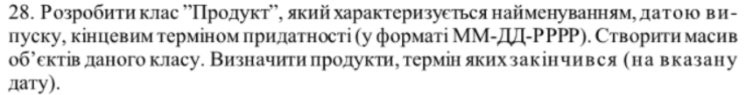

**Постановка задачі.**

Результатом задачі є масив об’єктів класу в якому зберігається інформація про продукт, а також інформація про ті товари, в яких вийшов строк придатності. В інформації про продукт вказана його назва, дата виготовлення і дата закінчення строку придатності. Вхідними даними є інформація про продукт.

**Випробування коду на С++:**

**Код:­**

**// OP2.3.cpp**

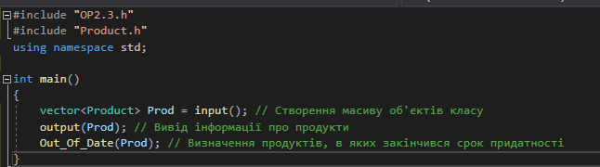

**//OP2.3.h**

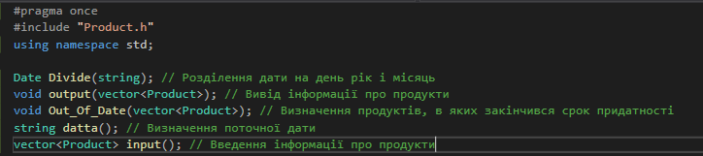

**//Func.cpp**

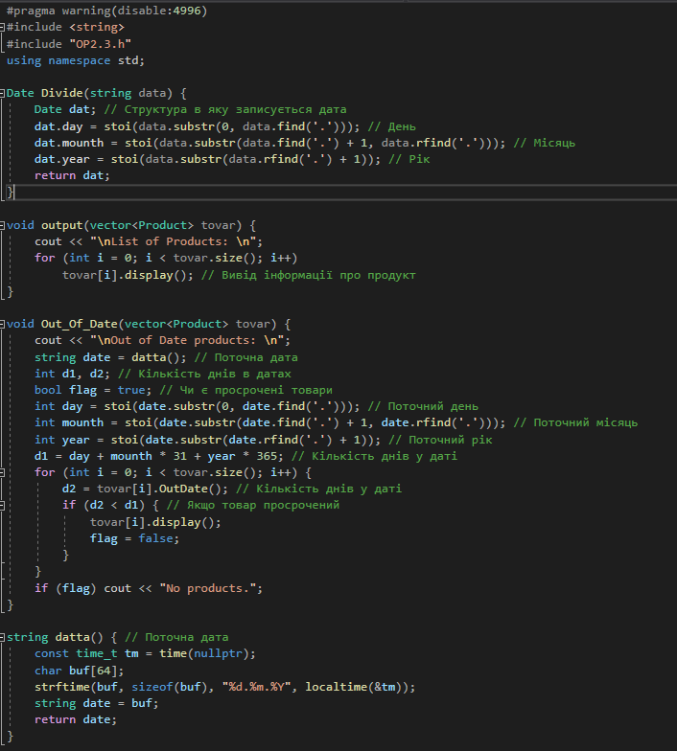

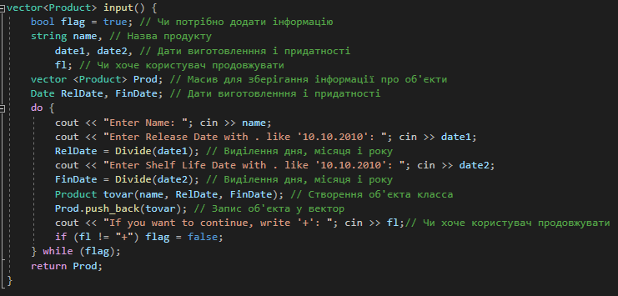

**//Product.h**

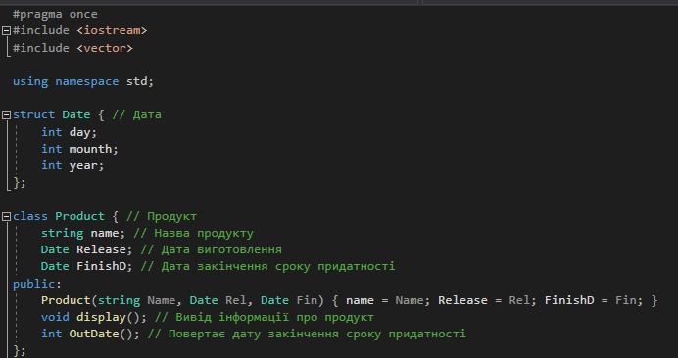

**//Prod-Func.cpp**

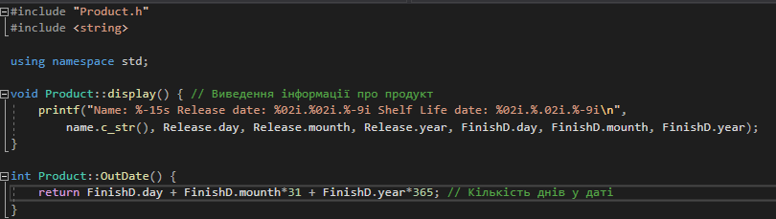

***Результат:***

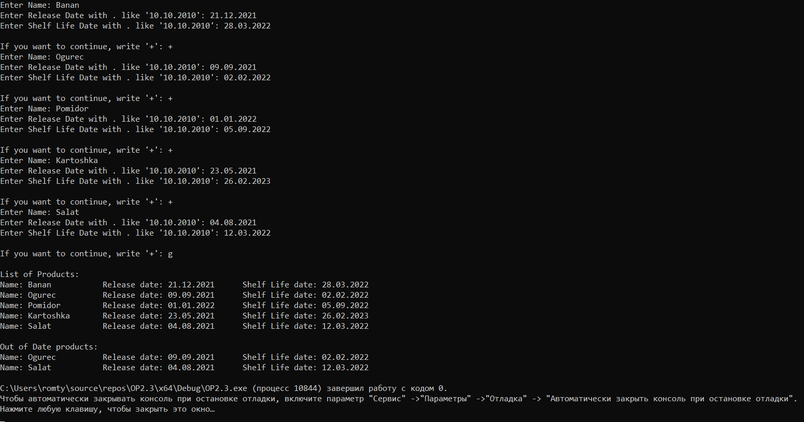

**Висновок:** було набуто навичок створення та використання об’єктів та класів на мові C++. Було використано класи(атрибути класу – назва та дата виготовлення і строку придатності продукту; методи – вивід інформації про продукт і інформації про строк придатності), контейнер vector для зберігання інформації про товари і структури для зберігання дат виготовлення і строку придатності. Результат роботи програми відповідає очікуваному.